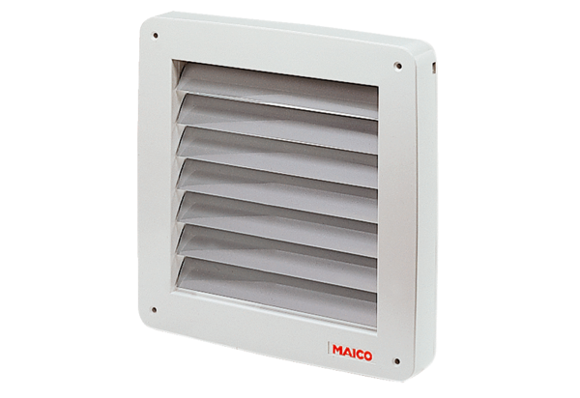Verschlussklappe, elektrisch MK 25Verpackungseinheit: 1 StückSortiment: C
Artikelnummer: 0093.0907Hersteller: MAICO

